«Маньчжурская коллекция» предметов конца
19 – началоа 20 вв. в фондах музея

Коваленко Елена Викторовна
Амурский областной краеведческий музей
им. Г.С. Новикова-Даурского
г. Благовещенск

Коллекция «Одежда, обувь, аксессуары» в фондах Амурского областного краеведческого музея им. Г.С. Новикова-Даурского на 01.10.2017 г. насчитывает 1838 предметов.
Предметы условно можно разделить на несколько групп:
1 – одежда;
2 – головные уборы;
3 – обувь;
4 – бижутерия;
5 – галантерея.
В представленной коллекции есть уникальные предметы, входящие в так называемую «маньчжурскую коллекцию», связанные с военными событиями 1900 г. на территории Благовещенска и Китая.
Конец 19 и начало 20 веков – период активного пополнения коллекций музея. Через объявления по волостным и станичным правлениям население области призвали жертвовать или продавать музею г. Благовещенска различные предметы.
Пример подал военный губернатор области К.Н. Грибский, по инициативе которого в музей была переданакрупная коллекция снарядов, пуль, патронов (266 ед. хранения), поднятых в саду губернатора во время бомбардировки Благовещенска в 1900 г. в период Ихэтуаньского восстания на территории Китая, и коллекция оружия и знамен, отобранных русскими войсками на китайской территории: ружья, алебарды, сабли, знамена. Именно эти предметы и составили основу «маньчжурской коллекции».
Отдельные предметы коллекции были переданы Оловянишниковым Конкордием Николаевичем, губернским секретарем в штате канцелярии военного губернатора. По долгу службы ему довольно часто приходилось бывать в китайском г. Айгуне, где находились наши войска, оттуда и были привезены предметы, позднее переданные в музей.
Все музейные предметы, которые составляют основу «маньчжурской коллекции», входят в состав основного фонда музея и относятся к уникальным предметам.
Хочется остановиться на нескольких интересных предметах, которые были собраны на территории г. Айгуня.
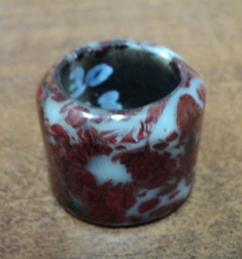В Китае издревле считается полезным носить кольцо на большом пальце. Китайцы утверждают, что именно в этом месте кольца способны стимулировать нервные окончания. В фондах музея хранятся два кольца для ношения на большом пальце, из бело-зеленого стекла с коричневыми вкраплениями.

Кольцо для ношения на большом пальце.
Найдено на развалинах г. Айгун. Китай, начало 20 в.
В Китае табакокурение имело широкое распространение, подтверждением этому служат предметы, также хранящиеся в коллекции «Одежда, обувь, аксессуары». Кисеты для хранения табака украшены с особой тщательностью, в отделке применены разные материалы и техники.
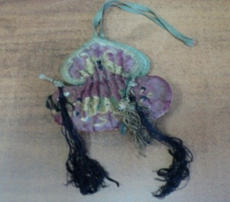

Кисет для курительного табака.
Китай, 19 в.
Интересными с точки зрения истории являются браслеты, также найденные в г. Айгуне и переданные в дармузею К.Н. Оловянишниковым в 1914 г.
Браслеты являлись атрибутами власти у знатных людей. Видя определённый браслет, люди понимали, насколько знатный перед ними стоит человек. Один из браслетов в «маньчжурской коллекции» изготовлен из бронзы, подобного вида браслеты использовались в медицинских целях. Хорошо известно, что китайцы трепетно относят к природной медицине и часто используют силу металлов в лечении недугов.
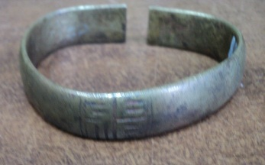
Браслет литой с гравировкой растительного и геометрического орнамента. Бронза, гравировка. Китай, 19 в.
«Золото имеет себе цену, нефритовый камень бесценен» -старинная китайская мудрость. Для нас нефрит – это камень Китая. Магические традиции этой страны и уникальная философия сделали из красивого минерала культ. В «маньчжурской коллекции» также присутствуют предметы из нефрита.
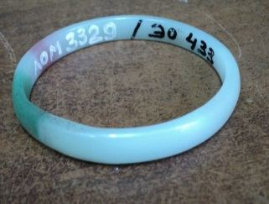Браслет нефритовый. Китай. 19 в.
Работа по изучению предметов, входящих в состав музейных коллекций, - неотъемлемая часть работы хранителей фондов. Ее результатом являются экспозиции и выставки, просветительная работа музея. Благодаря исследовательской работе, происходит совершенствование старых и формирование новых музейных коллекций.

Литература:
1. window.edu.ru/catalog/pdf2txt/.
2. leadinlife.info/kamen-nefrit.html.

